PROCESO DE GESTIÓN DE FORMACIÓN PROFESIONAL INTEGRAL
Documento de Apoyo No. 19.1 – Teleoperación del robot: teclado y celular (App web).
Duración Estimada: 1 hora.
Sesión: Día 4 – 05/11/2026, bloque 4 (5:30 p.m. – 6:00 p.m.) y durante el mapeo (DA-17.1).
Relación con la Guía de Aprendizaje: Actividad 3.3.5 – carpeta «19. TELEOPERACIÓN ROBOT ROS 2».
Diseñado por: Julián René Cháux Cedeño.

Nombre del participante: ____________________________________ Fecha: ____________________

1. OPCIONES DE TELEOPERACIÓN
El robot se puede mover desde el teclado del PC, desde el celular con una página web servida por el propio sistema (funciona en cualquier navegador, sin instalar nada) o con un mando USB. La Tabla 1 resume las opciones.
Tabla 1. Opciones de teleoperación en ROS 2.
Opción | Equipo | Ventajas | Cuidados
teleop_twist_keyboard | PC o terminal SSH | Estándar, ajusta velocidades con q/z | La terminal debe tener el foco
App web mr_logistics (página «Mover el robot») | Celular / PC | Sin instalar nada; bloqueada si hay un pedido en curso | Solo en la red del laboratorio; token opcional
Mando USB (teleop_twist_joy) | PC o robot | Control fino | Requiere configurar el botón de habilitación

2. TECLADO
Terminal – PC
ros2 run teleop_twist_keyboard teleop_twist_keyboard

# robot con namespace mr
ros2 run teleop_twist_keyboard teleop_twist_keyboard --ros-args -r cmd_vel:=/mr/cmd_vel

teleop_twist_keyboard [1] publica geometry_msgs/Twist en cmd_vel. mr_base limita velocidades (DA-12.1) y frena si deja de recibir órdenes durante 0,5 s.

3. CELULAR: APP WEB
web_app (Flask [3]) forma parte de la App logística del DA-21.1 [5]. La página «Mover el robot» envía la orden mientras se mantiene presionada una flecha (10 veces por segundo) y, al soltarla, envía cero. El servidor limita la velocidad (0,25 m/s y 1 rad/s) y rechaza la teleoperación si hay un pedido activo.
Paso 0. Incorpore la App (paquete mr_logistics) a robots_ws en el equipo que la ejecuta (PC o AGX Orin); usa mr_interfaces y mr_navigation, incorporados en el DA-18.1:
Terminal – PC (o AGX)
cd ~/robots_ws && git sparse-checkout add src/mr_logistics

# instala las dependencias de los paquetes agregados
rosdep install --from-paths ~/robots_ws/src --ignore-src -r -y --skip-keys "mr_navigation jc_driver"

cd ~/robots_ws

colcon build --symlink-install --packages-select mr_logistics

source install/setup.bash

Terminal – PC (o AGX)
# en el PC o en la AGX Orin
ros2 launch mr_logistics logistica.launch.py

# IP del equipo, p. ej. 192.168.0.101
hostname -I

# En el celular conectado a la red ROBOTS: http://192.168.0.101:8080/teleop

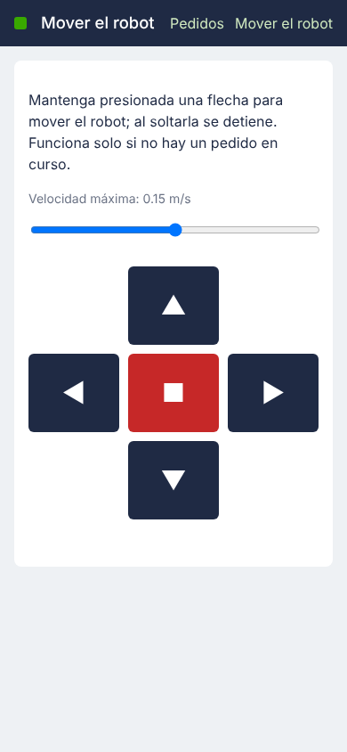
Figura 1. Página «Mover el robot» en un celular (captura del sistema en ejecución).
Validación: en el robot virtual, dos segundos de «avanzar» a 0,15 m/s desplazaron el robot 0,375 m (incluye la rampa de frenado); el botón «Detener robot» canceló una navegación en curso.
Seguridad:
La App no exige usuario ni contraseña por defecto: úsela solo en la red del laboratorio o defina el parámetro access_token (DA-21.1). El paro de emergencia físico del robot sigue siendo la protección principal.

Insertar imagen:
Captura de su celular controlando el robot.

REFERENCIAS
[1] ROS 2, teleop_twist_keyboard (Humble 2.4.1). [En línea]. Disponible: https://github.com/ros2/teleop_twist_keyboard
[2] N. Rottmann, N. Studt, F. Ernst y E. Rueckert, "ROS-Mobile: An Android application for the Robot Operating System," arXiv: 2011.02781, 2020. Repositorio: https://github.com/ROS-Mobile/ROS-Mobile-Android
[3] Pallets Projects, Flask Documentation. [En línea]. Disponible: https://flask.palletsprojects.com/
[4] J. R. Cháux Cedeño, Robótica básica – Semana 2: construcción y programación de un robot móvil (documentos de apoyo 8 a 18), SENA, 2022–2025.
[5] J. R. Cháux Cedeño, robots_ws – paquetes ROS 2 del curso (repositorio en GitHub, licencia Apache-2.0), 2026. [En línea]. Disponible: https://github.com/jchauxdev/robots_ws

